问题场景
企业收款账户已经完成云直联相关授权（具体操作流程可参考如何自动获取银行流水？），网银中可查询该账户的收款回单与流水，但【账款管理-银行流水】中无法获取该账户的收入流水。

排查思路1
检查员工的银行流水的数据权限，路径：【账款管理-系统设置-数据权限-应收数据权限-数据权限-银行流水】。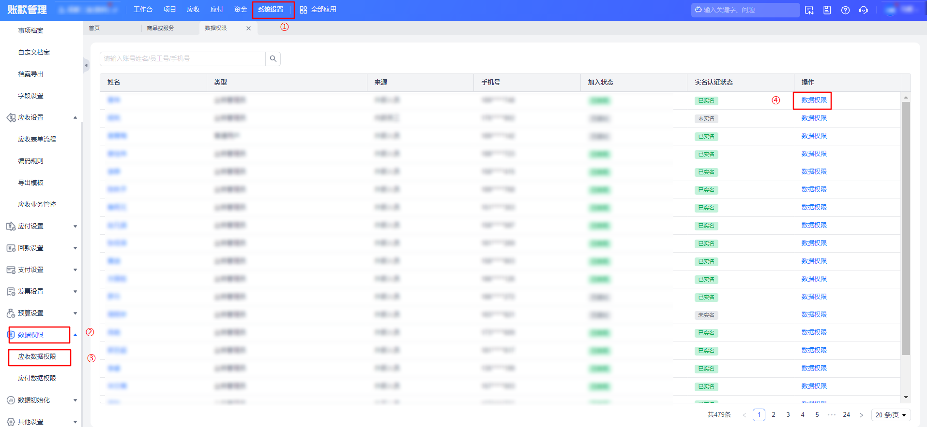
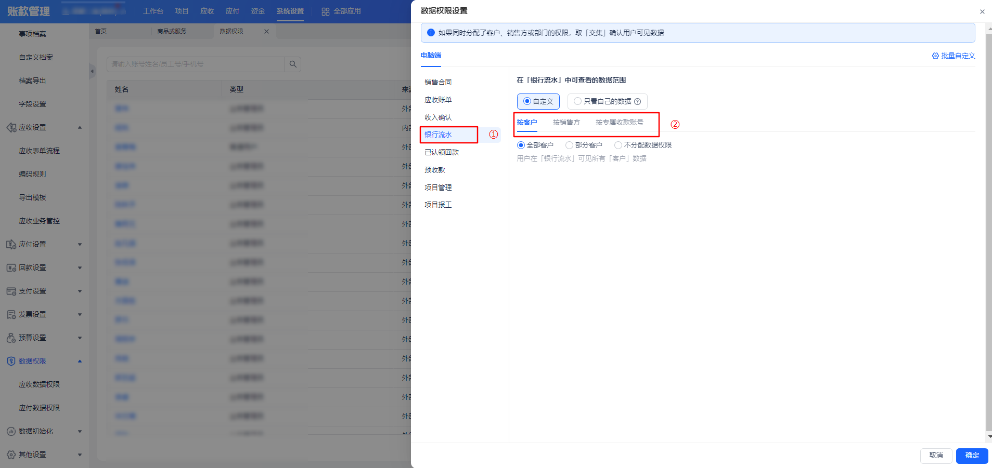

排查思路2
检查流水对应的【客户-银行信息】中，是否存在重复的银行账户信息，如有，请删除重复信息，仅保留一条，重新获取。
